深 圳 大 学 实 验 报 告

课程名称： 计算机网络

实验项目名称： Socket网络编程

学院： 计算机与软件学院

专业： 计算机科学与技术

指导教师： 谢瑞桃

报告人： 郑雨婷 学号：2021150122 班级： 高性能

实验时间： 2023/3/20-2023/4/15

实验报告提交时间： 2023/04/15

教务处制
实验目的
1.理解UDP与TCP套接字的区别
2.掌握UDP和TCP套接字编程方法
3.了解简单网络应用的编程思路
4.了解网络编程相关的一些库
实验环境
1.具有Internet连接的主机
2.Python编程语言
实验内容：
1. 编写URL 请求程序
2. 编写系统时间查询程序
3. 编写网络文件传输程序
4. 编写网络聊天室程序
实验步骤：
- URL请求程序
(1) 安装Requests库， Requests 是Python实现的简单易⽤的HTTP库.在IDEA中点击菜单栏左上角File->Setting->Project:pythonProject->Python Interpreter中添加requsets库。
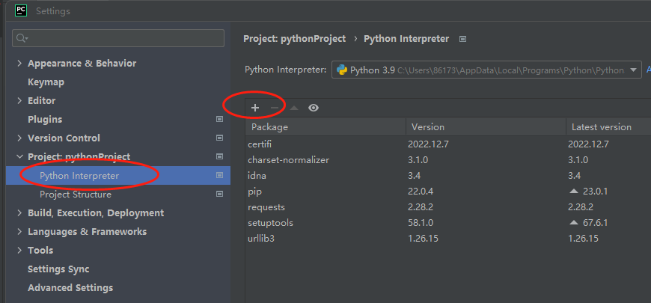
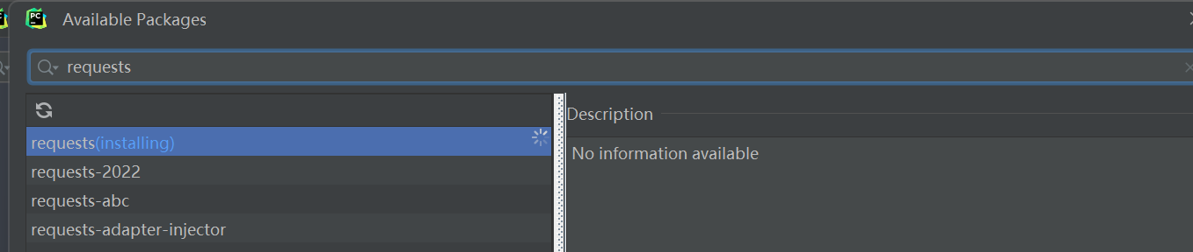
(2)编写一个程序，请求一个网页，并存储为html文件。要求打印所请求网页的URL、存储文件名、文件大小等信息。
我们输入一个网页的url并保存为字符串类型，用get()获得对应的response。然后创建文件file.html。用write()将response的二进制响应写入文件。用os.path.getsize()来获取文件大小。
代码如下：
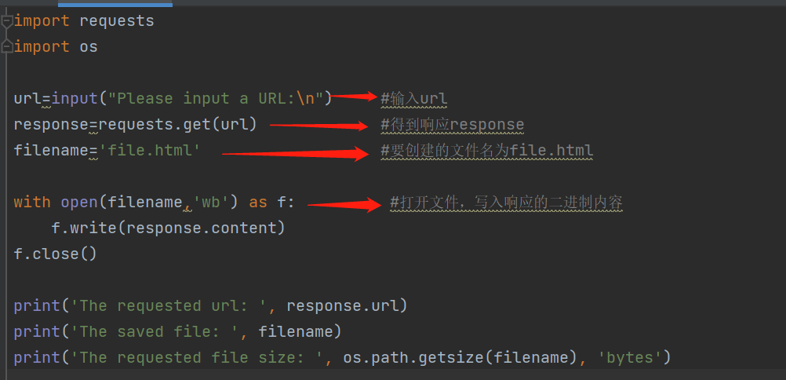

2. 系统时间查询
要求如下：
▪ 实现一个基于客户/服务器的系统时间查询程序。
▪ 传输层使用TCP。
▪ 交互过程
1) 客户端向服务器端发送字符串“Time”。
2) 服务器端收到该字符串后，返回当前系统时间。
3) 客户端向服务器端发送字符串“Exit”。
4) 服务器端返回“Bye”，然后结束TCP连接。
(1)编写客户端程序
首先创建客户套接字，SOCK_STREAM表示是TCP类型。connect() 方法执行完后，执行三次握手，并在客户和服务器之间创建起一条 TCP 连接。之后才能够向服务器发送数据。
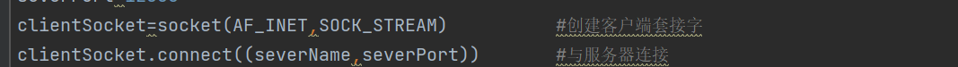
接下来用send()发送消息:
用recv()来接收服务器的消息。如果message为Time只接收服务器发来的消息；如果message为Exit接收信息后要断开连接。
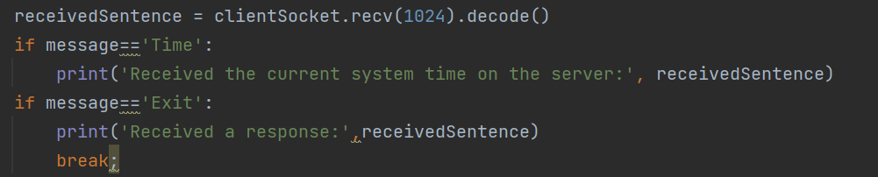
加上输入提示和输出提示后的完整代码如下：
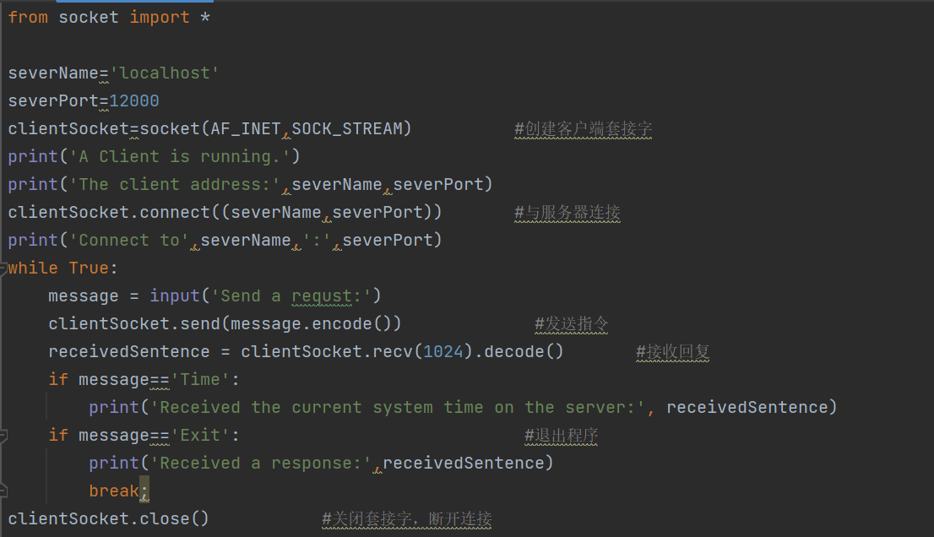
(2)编写服务端程序
建立了服务器套接字serveSocket后，将服务器的端口号与该套接字关联起来：
在服务器聆听来自客户的 TCP 连接请求后，还需建立以新的专属连接套接字connectionSocket，用connectionSocket与客户端进行通信。
在while循环中，接收客户端发来的消息，若为Time，则发送当前系统时间；若为Exit,则发送Bye并跳出循环。
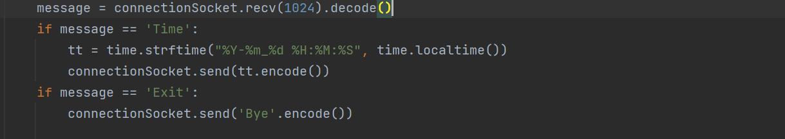
加上输入提示和输出提示后的完整代码如下：
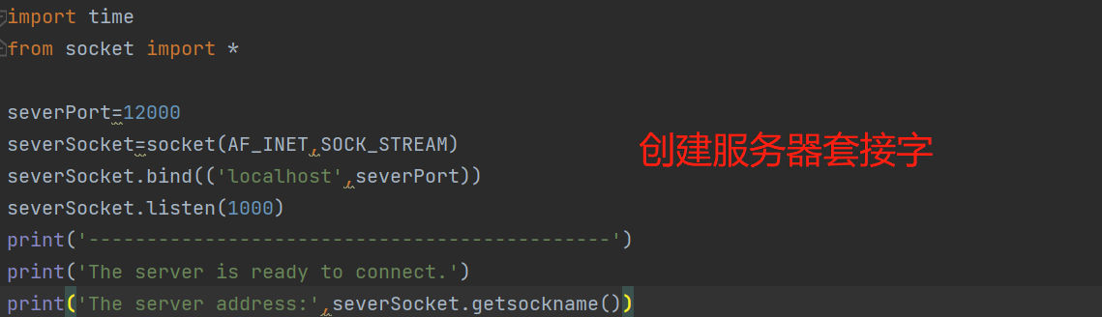
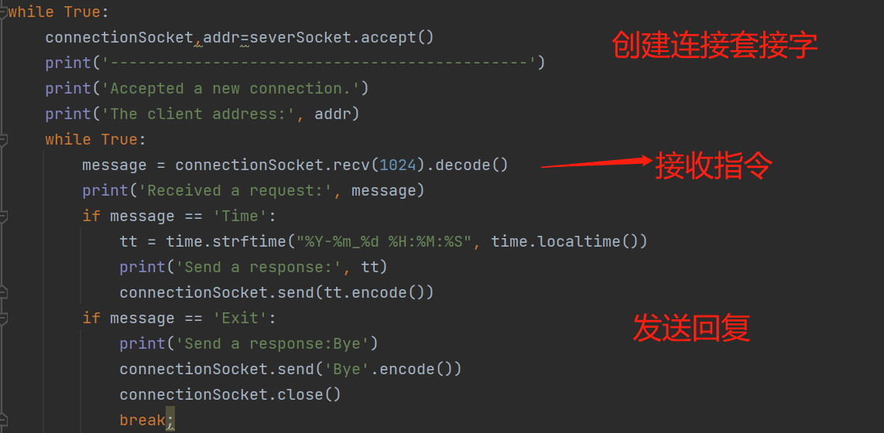

3. 网络文件传输
要求如下：
▪ 实现一个基于客户/服务器的网络文件传输程序。
▪ 传输层使用TCP。
▪ 交互过程
1) 客户端从用户输入获得待请求的文件名。
2) 客户端向服务器端发送文件名。
3) 服务器端收到文件名后，传输文件。
4) 客户端接收文件，重命名并存储在硬盘。
(1)编写客户端程序
创建套接字、与服务器建立连接的方式与“系统时间查询”程序中的相似，重点是发送文件名和接收文件。发送文件名与发送消息的方法一致，用send()方法即可。
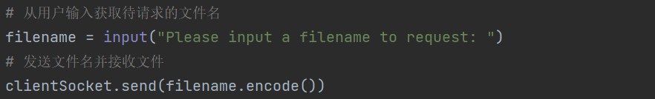
接收文件时，首先以wb方式打开（创建）一个received_文件，表示只写，且是以字节的类型写入。在while循环内一直接收，用recv(1024)一次最多接收1024字节，用write()写入文件并且显示出接收了多少字节。若接收0字节，跳出循环，断开TCP连接。
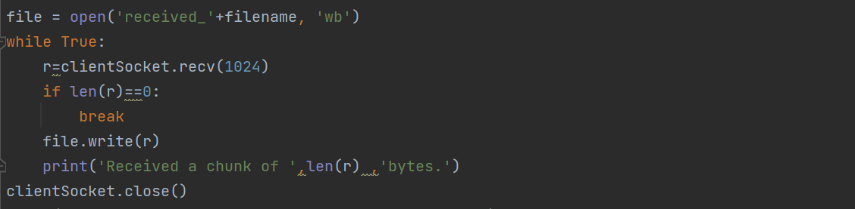
加上输入提示和输出提示后的完整代码如下：
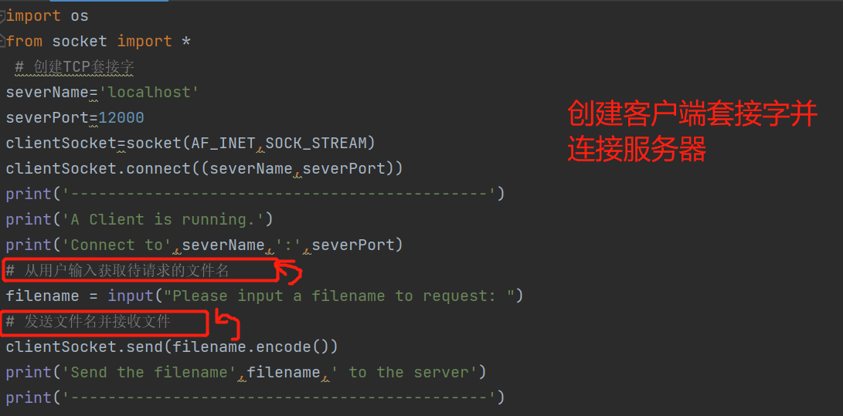
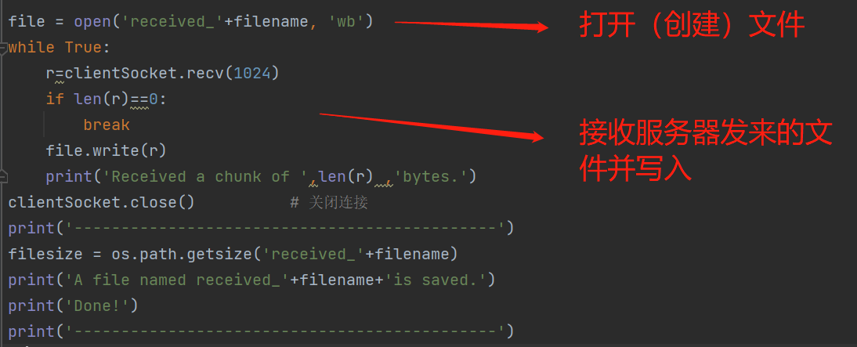
(2)编写服务端程序
创建套接字、与客户端建立连接的方式与“系统时间查询”程序中的相似，重点是接收文件名和发送文件。接收文件名与接收消息的方法一致，用recv()方法即可。发送文件首先以rb方式打开文件，表示只读，且读取的数据是字节类型。
在while循环内一直读取发送，用read(1024)一次最多读取1024字节，用send()发送给客户端。当读取的字节数不为0时，发送并显示出发送了多少字节；当读取的字节数为0，跳出循环，断开TCP连接。
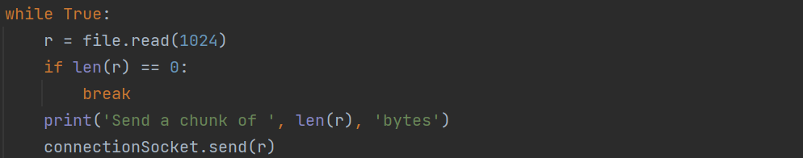
加上输入提示和输出提示后的完整代码如下：
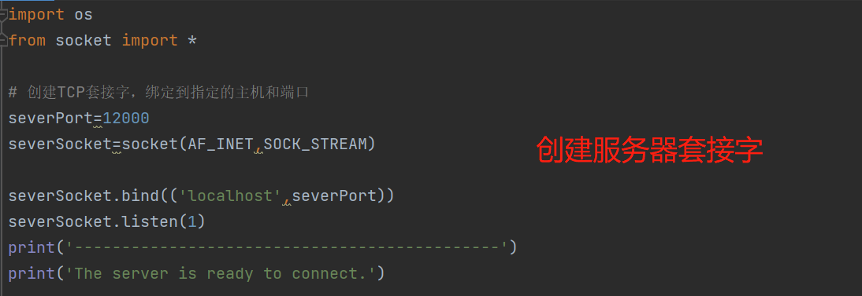
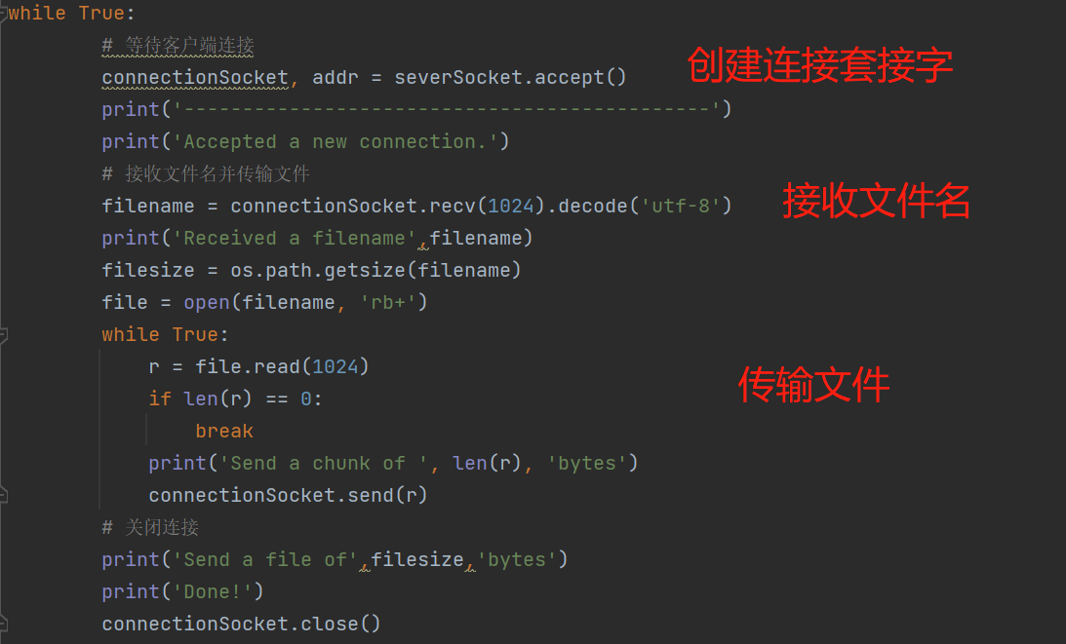

4. 网络聊天室
要求如下：
▪ 实现一个基于客户/服务器的网络聊天程序。
▪ 要求实现多个用户的群聊。
▪ 传输层使用UDP。
- 编写服务器程序
服务器需要区分发送消息的是新用户还是老用户，新用户则加入聊天室，老用户则将消息群发给所有用户。因此，我们可以建立一个字典来存放用户的信息（包括ip和昵称）。这样，当接收到消息时，有三种情况：
①判断是新用户，则加入词典，向所有用户广播“XX has joined the chat”
②判断是老用户，向所有用户广播收到的消息；
③判断是用户退出，从字典中删除用户，广播“XX has quitted the chat”；
以下为完整代码：
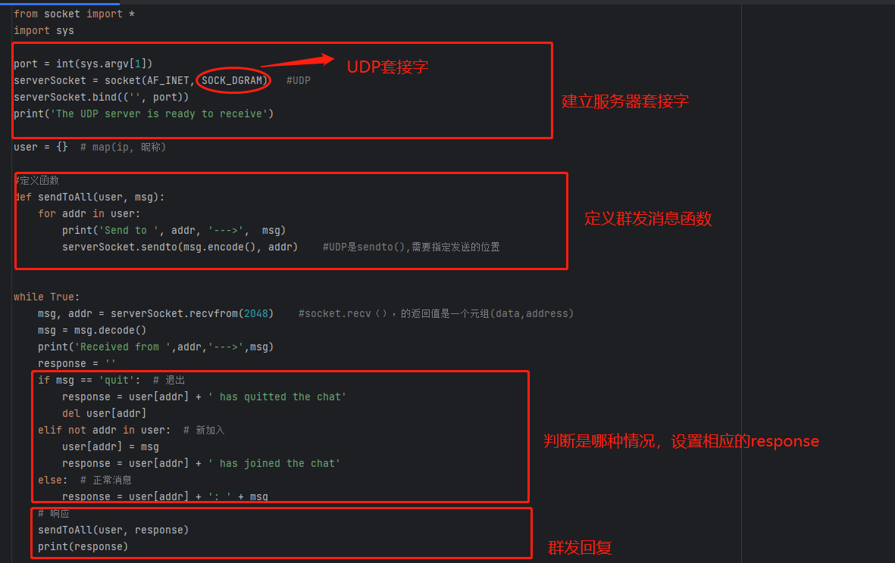
- 编写客户端程序
客户端既需要从键盘获取用户输入并把消息发给服务器，还要接收并显示服务器发送的其他用户的聊天消息，要同时实现这两个功能，可以创建两个线程进行分工。
第一个线程listener用于监听服务器，接收服务器发来的消息。
第二个线程sender用于向服务器发送消息，当消息为quit 时，关闭连接，结束线程。
那第一个listener线程如何关闭呢？这里利用try语句捕捉异常，获取socket管道的数据，如果sender已经关闭了连接，这时候就会出现异常，异常时中断。
以下为完整代码：
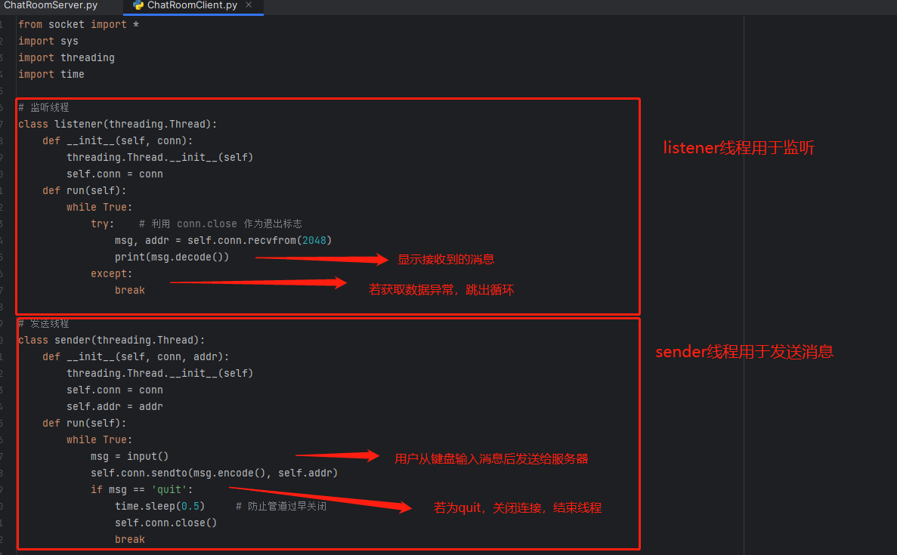
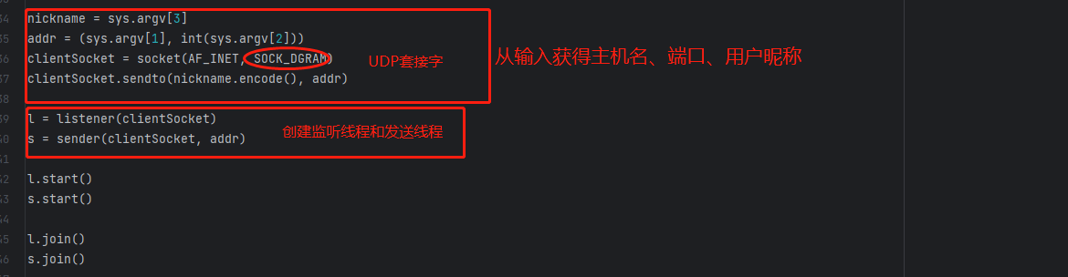
▪ GUI客户端
实现GUI图形界面用到了PySide2库，首先先导入PySide2库。在IDEA中点击菜单栏左上角File->Setting->Project:pythonProject->Python Interpreter中添加PySide2库。在原来的客户端代码上稍作修改，主线程也算一个进程，它读取 GUI 输入，子线程 listener 监听线程负责监听并且回显。
代码如下：
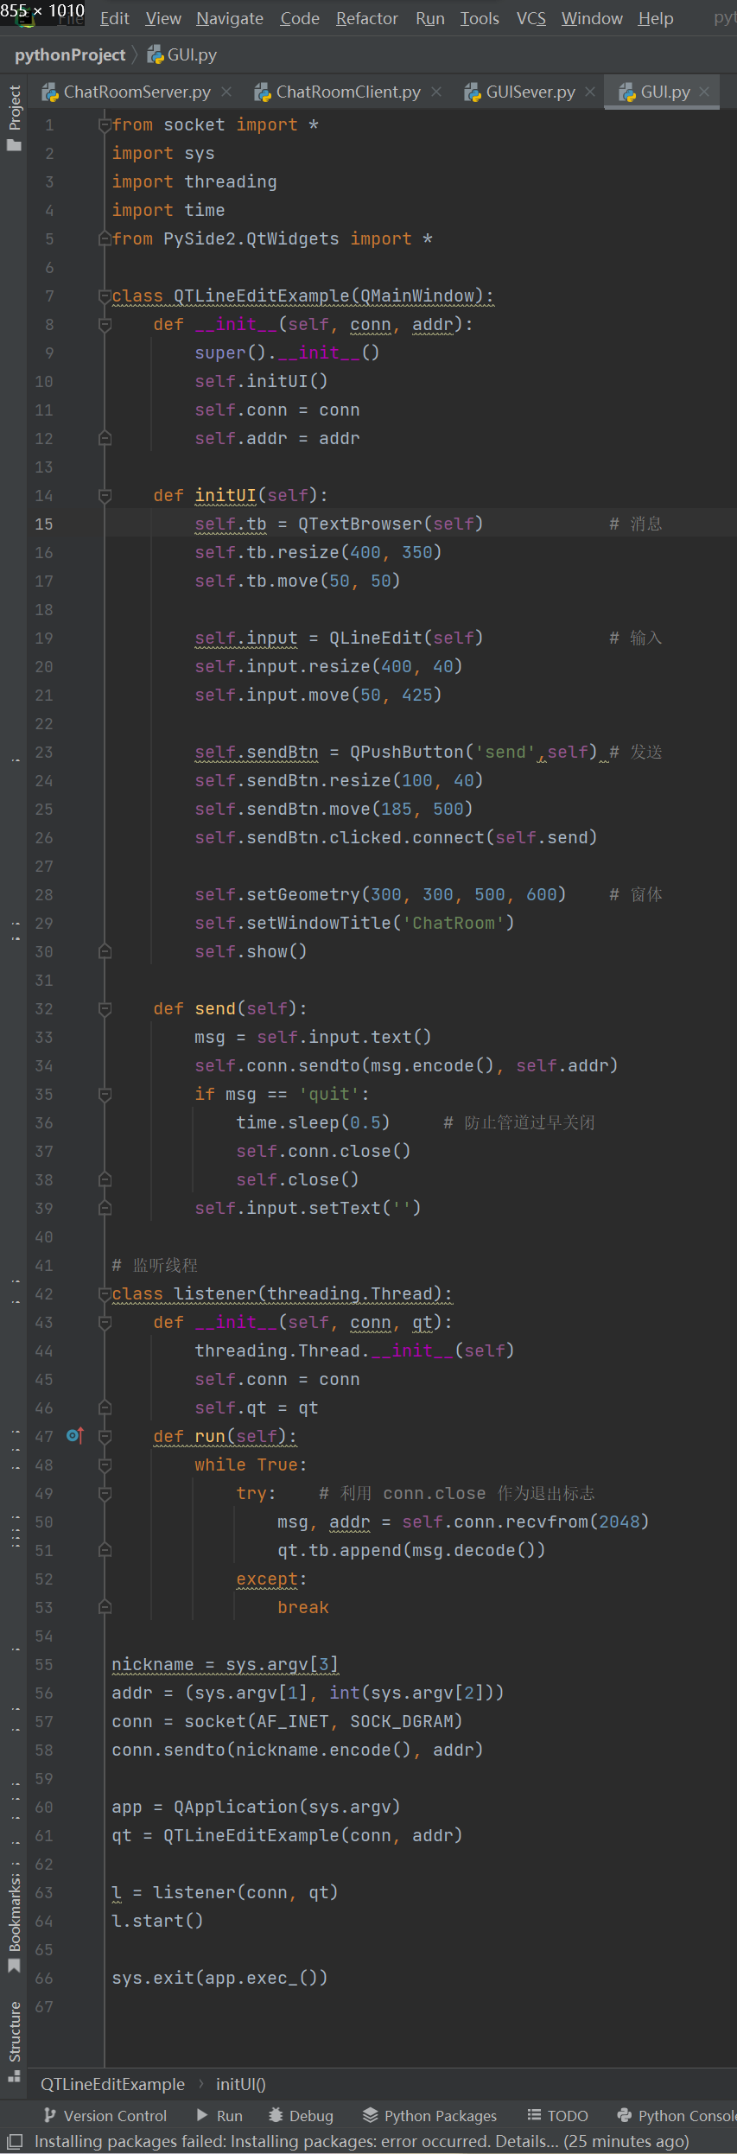
实验结果：
1. URL请求程序
输入http://www.baidu.com,输出结果如下：
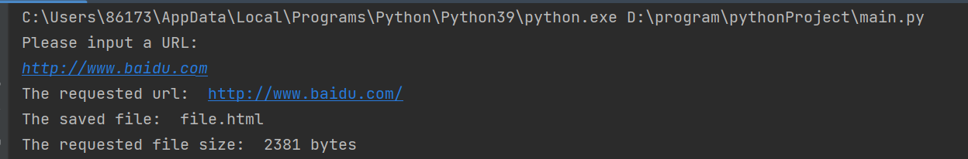
输出第一行为所请求的URL、第二行为存储文件名、第三行为文件大小，结果正确。
2. 系统时间查询
服务端
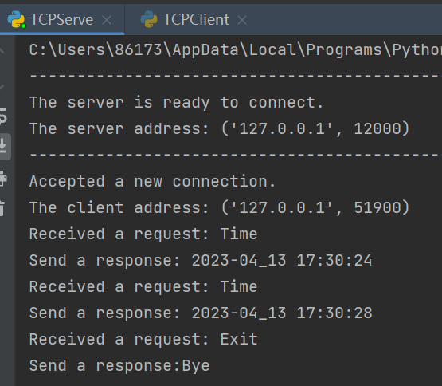
客户端
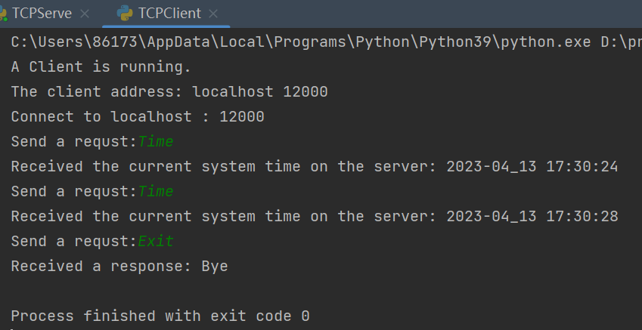
输入Time得到了系统时间，输入Exit得到Bye并且结束了TCP连接，结果正确。
3. 网络文件传输
程序实现客户端向服务器发送test.txt，服务器将该文件传输给客户端，并且保存为文件received——test.txt。
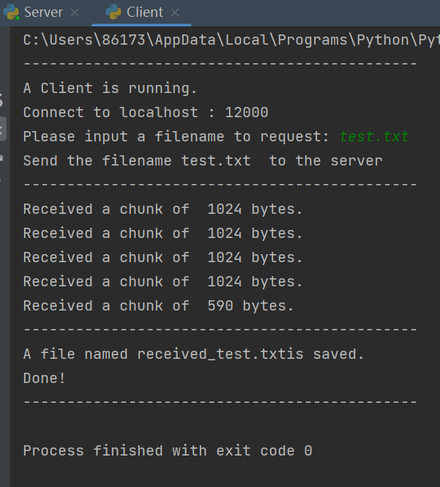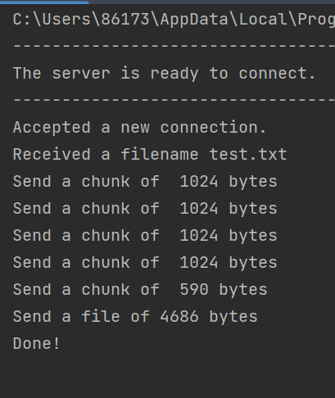
客户端显示出接收了文件，服务器也显示出发送了文件。并且在文件夹中也看到了新生成的文件，与原文件内容相同，结果正确。
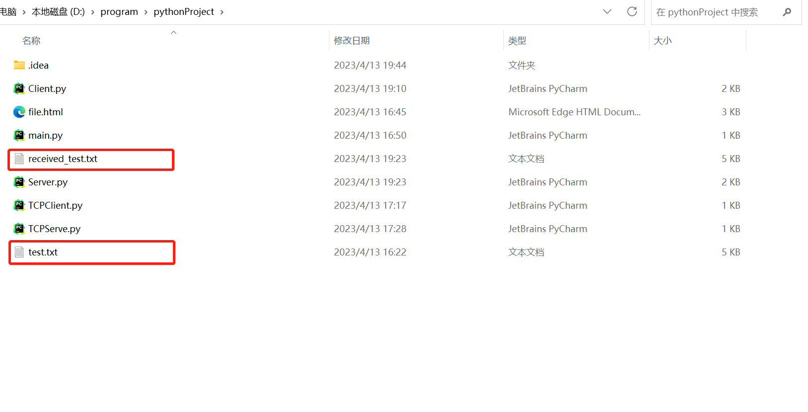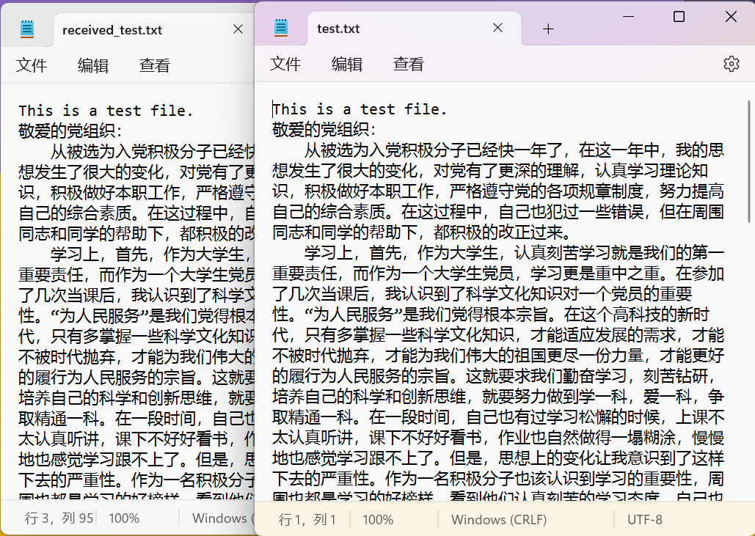

4. 网络聊天室
以下4张图片分级别为服务器、用户1（teacher）、用户2（studentA）、用户3（studentB）的界面。演示执行下列操作：teacher加入聊天室、studentA加入聊天室、studentB加入聊天室。teacher发送class begin、studentA发送hi、studentB发送good morning、teacher发送Point 1: we shuold ...、teacher发送Point 2: we shuold not ....、teacher发送class over。studentA发送quit、studentB发送quit、teacher发送quit。
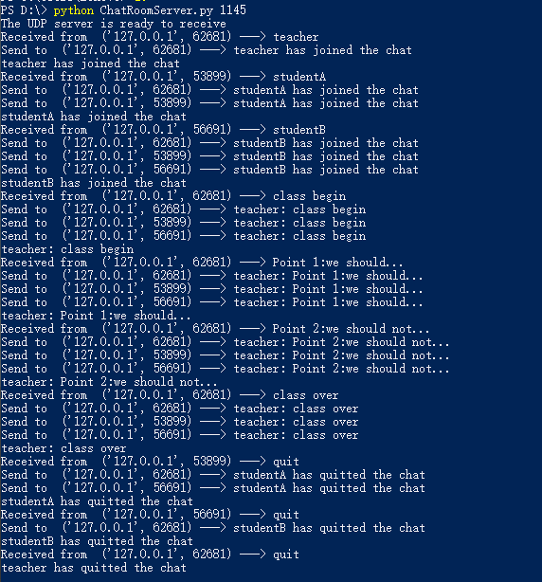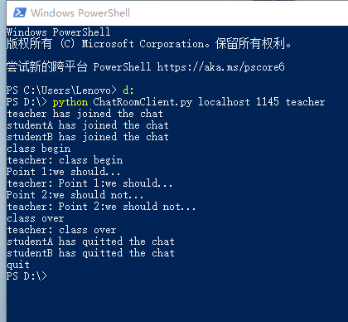
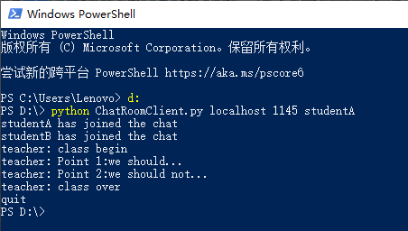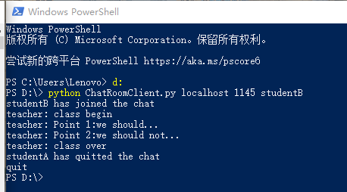
结果正确。
GUI图形界面结果：同样执行以上操作，结果正确。
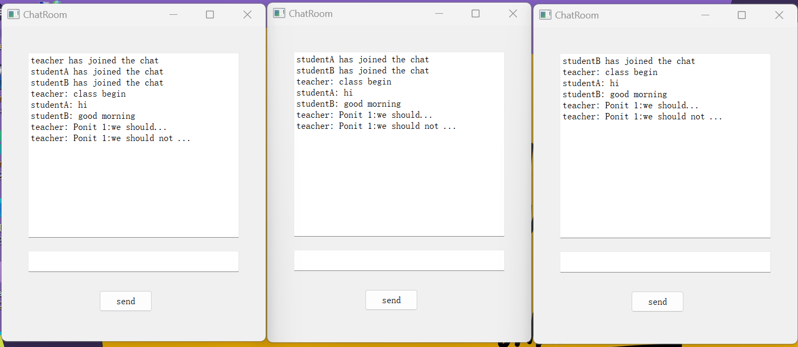
实验小结：
本次实验主要是进行socket网络编程，第二第三个程序是基于TCP 的网络程序，第四个程序是基于UDP的，通过编写代码，我更直接的体会到了这两种传输协议的不同。UDP是不面向连接的，在发送数据时需要指明地址，而TCP是面向连接的，在建立好连接之后就不需要再指明地址了。
本次实验也遇到了不少困难，为了和老师上传的参考讲义一致，我第一次开始使用python语言。虽然对于学过C和C++的我来说上手难度不是非常大，但也还是需要取查找资料了解基本语法，花费了不少时间。还有如使用PowerShell打开python文件也是我遇到的问题，我通过查阅网上的资料和范例，大致理解了sys.argv 就是一个从程序外部获取参数的桥梁,运用它可以使用PowerShell打开python文件。

指导教师批阅意见：

成绩评定：

指导教师签字：

年 月 日
备注：

